Vlada Viktorije je uvela novi simbol koji ima za cilj pomoći obiteljima u Viktoriji pronaći vrtić.

Taj simbol se zove Kinder Tick.

Taj simbol ćete vidjeti kada uđete u zgradu koja ima vrtić ili predškolsku ustanovu za čuvanje djece. Taj simbol također možete vidjeti na internetskim stranicama tih ustanova.

Te predškolske ustanove su zaista važne za obrazovanje djece.

Kinder Tick izgleda ovako:

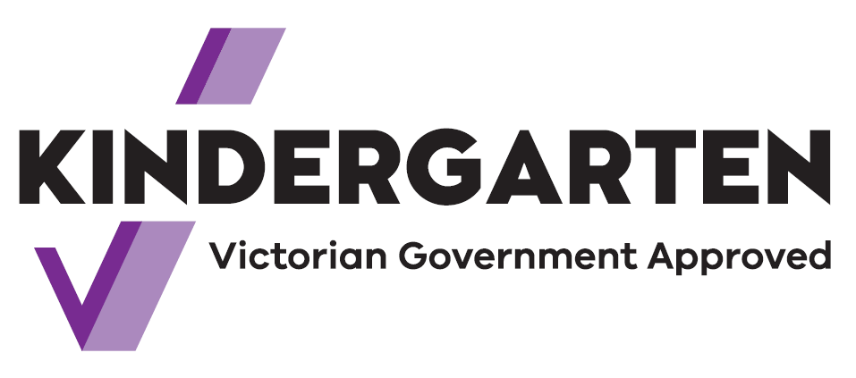

Kvačica znači da je ustanovu utemeljila vlada Viktorije. Vaša djeca će učiti od kvalificiranih učitelja kroz igru.

Na primjer, učit će jezik, brojeve i obrasce. Učit će kako se sklapaju prijateljstva, kako se stvari moraju dijeliti i da trebaju slušati. Djeca će također steći i druge vještine koje će ih pripremiti za školu.

Od 2022. godine, djeca u Viktoriji će moći pohađati predškolsku ustanovu dvije godine prije polaska u školu.

Program vrtića se može odvijati unutar predškolske ustanove za čuvanje djece. Ali, može se provoditi i kao zaseban program.

Potražite Kinder Tick znak u vašoj okolici. Ako trebate daljnje informacije, razgovarajte s učiteljima u vrtiću.